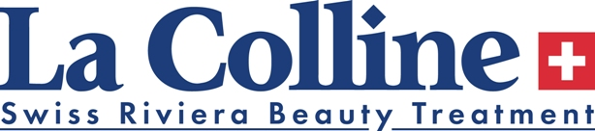

Bij aankoop van 6 crèmes en 6 serums, ontvangt
u de luxe toilettas ‘Lift & Light’ cadeau !
Met daarin:
- Global Illuminating Serum -10 ml € 71,00
- Cellular Absolute Radiance Eye Cream- 7 ml € 72,33
- Global Anti-pollution Emulsion – 10 ml € 25,00
- Global Illuminating Cream – 3 ml € 18,48
t.w.v.186,81!

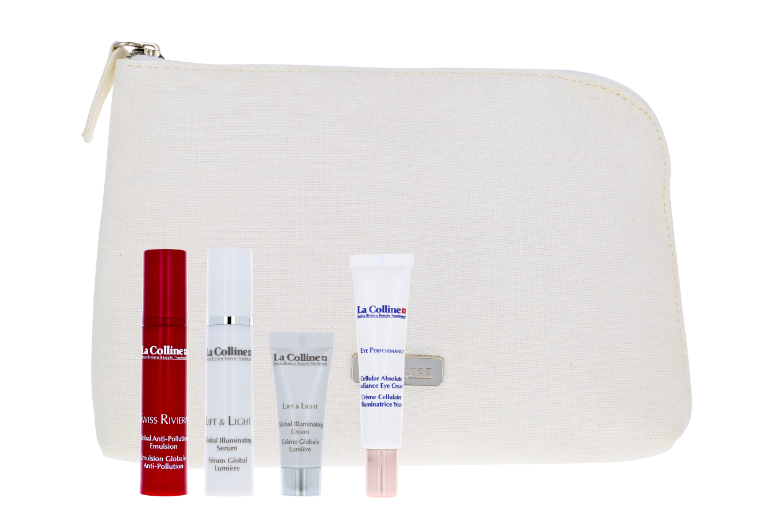
‘Radiance Reaches New Heights’

Geldig zolang de voorraad strekt. Onder voorbehoud van eventuele wijzigingen.

